单引号和反引号

单引号：

Varchar类型（也可以说是String、字符串类型）这一些在数据库语句中使用的时候应该使用单引号，而不是直接使用。

而对于数值类型的，反而是不能使用单引号。

如图所示有正确的和错误的使用方法：

[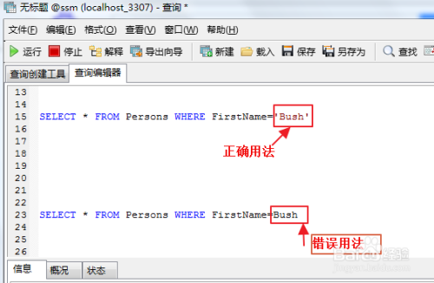](http://jingyan.baidu.com/album/86fae346e5b9323c49121a21.html?picindex=2)

反引号：它是为了区分MYSQL的保留字与普通字符而引入的符号。

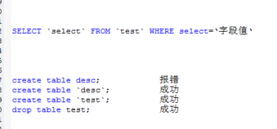，varName都用这个，String值都是单引号

CREATE DATABASE `mybatis`;

USE `mybatis`;

CREATE TABLE `user`(

`id` INT(20) NOT NULL PRIMARY KEY,

`name` VARCHAR(30) DEFAULT NULL,

`pwd` VARCHAR(30) DEFAULT NULL

)ENGINE=INNODB DEFAULT CHARSET=utf8;

INSERT INTO `user` (`id`,`name`,`pwd`) VALUES (1,'retard','123456') //因为是varChar，所以123456也应该打单引号

INSERT INTO `user` (`id`,`name`,`pwd`) VALUES

(2,'zhangsan','123456'),

(3,'lisi','123456')

VALUES用逗号隔开可以多插